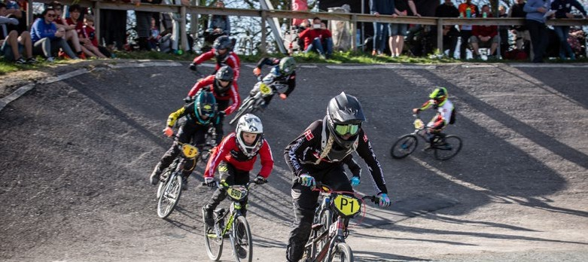

**Fart, teknik, hop og masser af sjov er på programmet, når *cykelklub* inviterer til BMX-medaljeløb *dag, tid, dato*. Medaljeløbet er for alle børn og unge fra 4-17 år, det er gratis at være med, og alle deltagere er garanteret en medalje og en sjov oplevelse. Kom og vær med!**

BMX-cykling er en sjov og udfordrende disciplin på en kort lukket bane med bakker og sving, som kræver god cykelteknik og vovemod - dog ikke mere end at de fleste kan være med! Medaljeløbet er for børn der ikke allerede har indløst BMX licens og man behøver ikke at være medlem af en klub for at være med.

Du kan være med på din almindelige cykel, men der er også mulighed for (i et vist omfang) at låne en rigtig BMX-cykel og øvrigt udstyr på dagen. Kontakt *cykelklub* for yderligere info.

**Tidsplan**

10-11:00 Registrering og fri træning/-op- varmning på banen

11-12:00 3 indledende heats

12-12:15 Finaleheats

**Klasseinddeling**

Mix: Piger: Drenge:

4-6 år

7-9 år, 10-12 år, 13-16 år, 17+ år

7-9 år, 10-12 år, 13-16 år, 17+ år

12:15

Præmieoverrækkelse og afslut- ning

**Børn og Unge fra 4-17 år**

**\*Dag, dato, tid\***

**\*Klub, adresse\***

**\*Kontakt\***

**BMX - Medaljeløb**

*Dag, dato, tid*